Номер – tst57
Название - новые проблемы

r5919
- Со старой БД, какие-то проблемы, не запускается ни один процесс

Ошибка: Нарушение уникального индекса или первичного ключа: "PRIMARY KEY ON PUBLIC.BPM_TOKEN(ID)" Unique index or primary key violation: "PRIMARY KEY ON PUBLIC.BPM_TOKEN(ID)"; SQL statement: /* insert ru.runa.wfe.execution.Token */ insert into BPM_TOKEN (ID, NAME, PARENT_ID, NODE_TYPE, VERSION, NODE_ID, PROCESS_ID, END_DATE, START_DATE, TRANSITION_ID, REACTIVATE_PARENT) values (null, ?, ?, ?, ?, ?, ?, ?, ?, ?, ?) [23505-161]

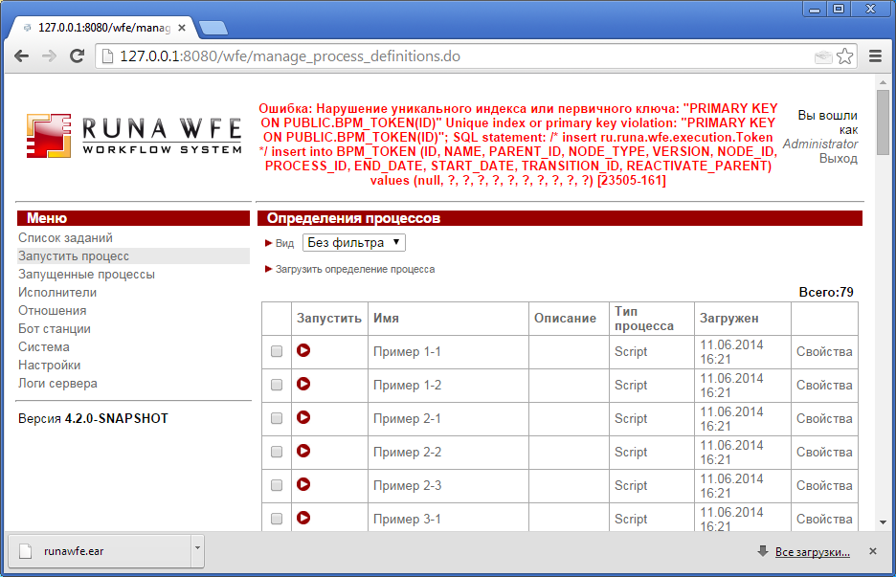

С чем связана проблема неизвестно, скорее всего с применениме патча или выполнением архивации
UPD: Сергей не смог определить по логам источник проблемы.
Удалил БД перезапустил, проблема исчезла

